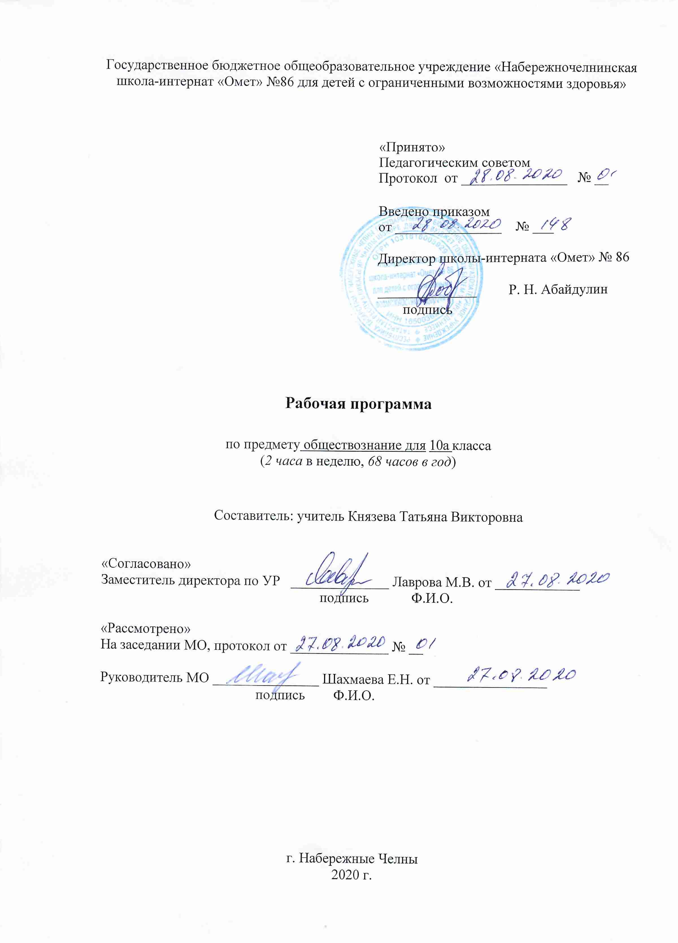

Содержание учебного предмета «ОБЩЕСТВОЗНАНИЕ (ВКЛЮЧАЯ ЭКОНОМИКУ И ПРАВО)»

10 класс (базовый уровень)

Название раздела | Краткое содержание | Количество часов
Человек как творец и творение культуры | Человек как результат биологической и социокультурной эволюции. Мышление и деятельность. Понятие культуры. Многообразие культур. Потребности и интересы. Свобода и необходимость в человеческой деятельности. Виды человеческих знаний. Мировоззрение. Философия. Проблема познаваемости мира. Понятие истины, ее критерии. Наука. Основные особенности научного мышления. Естественные и социально-гуманитарные науки. Религия. Искусство. Мораль. Право. | 16
Общество как сложная динамическая система | Системное строение общества: элементы и подсистемы.  Социальное взаимодействие и общественные отношения.  Основные институты общества.  Многовариантность общественного развития.  Эволюция и революция как формы социального изменения.  Понятие общественного прогресса.  Процессы глобализации.  Общество и человек перед лицом угроз и вызовов XXI века. | 6
Экономика | Экономика и экономическая наука.  Факторы производства и факторные доходы.  Спрос и предложение.  Рыночные структуры.  Политика защиты конкуренции и антимонопольное законодательство.  Экономические и бухгалтерские издержки и прибыль. Постоянные и переменные затраты.  Основные источники финансирования бизнеса.  Акции, облигации и другие ценные бумаги.  Фондовый рынок.  Основные принципы менеджмента.  основы маркетинга.  Банковская система.  Финансовые институты.  Виды, причины и последствия инфляции.  Рынок труда.  Безработица и государственная политика в области занятости.  Роль государства в экономике.  Общественные блага.  Внешние эффекты.  Налоги, уплачиваемые предприятиями.  Государственный бюджет.  Государственный долг.  Понятие ВВП.  Экономический рост и развитие.  Экономические циклы.  Основы денежной и бюджетной политики государства.  Мировая экономика.  Государственная политика в области международной торговли.  Глобальные экономические проблемы.  Особенности современной экономики россии.  Экономическая политика российской федерации. | 28
Социальные отношения. | Социальные группы.  Социальная стратификация.  Социальный конфликт.  Виды социальных норм.  Социальный контроль.  Социальная мобильность.  Молодежь как социальная группа, особенности молодежной субкультуры.  Этнические общности.  Межнациональные отношения, этносоциальные конфликты, пути их разрешения.  Конституционные принципы национальной политики в Российской Федерации.  Семья и брак.  Проблема неполных семей.  современная демографическая ситуация в российской федерации.  Религиозные объединения и организации в Российской Федерации. | 16
Итоговое повторение | Общество и человек. Основные сферы общественной жизни | 2

Календарно-тематическое планирование
10 класс (базовый уровень)
УМК (Обществознание. 10 класс: учебник для общеобразовательных учреждений: базовый уровень / Л.Н. Боголюбов, А.Ю. Лазебникова и др.; Под ред. Л. Н. Боголюбова.- М.: Просвещение 2017.)

№  урока | Изучаемый раздел, тема учебного материала | Количество часов | Календарные сроки
№  урока | Изучаемый раздел, тема учебного материала | Количество часов | Планируемые сроки | Фактические  сроки
Человек как творец и творение культуры
1 | Человек как результат биологической и социокультурной эволюции | 1 | 06.09.
2 | Мышление и деятельность. | 1 | 07.09.
3 | Понятие культуры. Многообразие культур | 1 | 13.09.
4 | Потребности, способности и интересы. | 1 | 14.09.
5 | Свобода и необходимость в человеческой деятельности. | 1 | 20.09.
6 | Виды человеческих знаний. | 1 | 21.09.
7 | Мировоззрение, его место в духовном мире человека | 1 | 27.09.
8 | Философия. Проблема познавательности мира. |  | 28.09.
9 | Познавательная деятельность человека. Самопознание, его формы | 1 | 04.10.
10 | Понятие истины, её критерии. | 1 | 05.10.
11 | Наука. Основные особенности научного мышления. | 1 | 11.10.
12 | Естественные и социально-гуманитарные науки. | 1 | 12.10.
13 | Религия. Свобода совести Веротерпимость. Мировые религии | 1 | 18.10.
14 | Искусство. | 1 | 19.10.
15 | Мораль. | 1 | 25.10.
16 | Право. | 1 | 26.10.
Общество и социальные отношения
17 | Системное строение общества: элементы и подсистемы. Социальное взаимодействие и общественные отношения. | 1 | 08.11.
18 | Основные институты общества | 1 | 09.11.
19 | Многовариантность общественного развития. Эволюция и революция как формы социального изменения. | 1 | 15.11.
20 | Понятие общественного развития. Процессы глобализации. | 1 | 16.11.
21 | Типы обществ: традиционное, индустриальное, информационное | 1 | 22.11.
22 | Общество и человек перед лицом угроз и вызовов XXI века Терроризм как угроза современной цивилизации | 1 | 23.11.
 | Экономика
23 | Экономика и экономическая наука. Роль экономики в жизни общества | 1 | 29.11.
24 | Факторы производства и факторные доходы. | 1 | 30.11.
25 | Спрос и предложение | 1 | 06.12.
26-27 | Рыночная структура. | 2 | 07.12.  13.12.
28 | Политика защиты конкуренции и антимонопольное законодательство | 1 | 14.12.
29 | Экономические и бухгалтерские издержки и прибыль. | 1 | 20.12.
30 | Постоянные и и переменные затраты. | 1 | 21.12.
31 | Основные источники финансирования бизнеса. | 1 | 10.01.
32 | Акции, облигации и другие ценные бумаги. Фондовый рынок. | 1 | 11.01.
33 | Основные принципы менеджмента. Основы Маркетинга. | 1 | 17.01.
34 | Банковская система Потребительское кредитование и ипотечные кредиты. | 1 | 18.01.
35 | Финансовые институты. Страховые услуги | 1 | 24.01.
36 | Виды, причины и последствия инфляции. | 1 | 25.01.
37 | Рынок труда. | 1 | 31.01.
38 | Безработица и государственная политика в области занятости. | 1 | 01.02.
39 | Роль государства в экономике. | 1 | 07.02.
40 | Общественные блага. Внешние факторы. | 1 | 08.02.
41 | Налоговая система в РФ. Налоги, уплачиваемые предприятиями. Фискальная политика государства. | 1 | 14.02.
42 | Семейный и Государственный бюджет. Государственный долг. Бюджетная система РФ. Доходы и расходы: навыки планирования. | 1 | 15.02.
43 | Понятие ВВП. | 1 | 21.02.
44 | Экономический рост и развитие. Экономические циклы | 1 | 22.02.
45 | Основы денежной и бюджетной политики государства. Деньги. Электронные деньги. Формирование Государственного бюджета в РФ и его исполнение | 1 | 28.02.
46 | Мировая экономика. | 1 | 29.02.
47 | Государственная политика в области международной торговли. | 1 | 06.03.
48 | Глобальные экономические проблемы | 1 | 07.03.
49 | Особенности современной экономики России. Экономическая политика РФ | 1 | 13.03.
50 | Повторение: Экономика в жизни общества | 1 | 14.03.
Социальные отношения.
51 | Социальные группы. | 1 | 20.03.20
52 | Социальная стратификация. | 1 | 20.03.20
53 | Социальный конфликт | 1 | 21.03.20
54 | Виды социальных норм. | 1 | 03.04.20
55 | Социальный контроль. | 1 | 04.04.20
56-57 | Социальная культура. Социальная мобильность. | 2 | 10.04.20  11.04.20
58 | Молодежная как социальная группа, особенности молодежной субкультуры. | 1 | 17.04.20
59 | Этнические общности. | 1 | 18.04.20
60 | Межнациональные отношения, этносоциальные конфликты, пути их разрешения. | 1 | 24.04.20
61 | Конституционные принципы национальной политики в РФ. | 1 | 25.04.20
62 | Годовая контрольная работа. | 1 | 08.05.20
63 | Семья и брак. Проблема не полных семей. | 1 | 14.05.20
64 | Современная демографическая ситуация в Р.Ф. | 1 | 15.05.20
65-66 | Религиозные объединения и организации в Российской Федерации. | 2 | 21.05.20  22.05.20
67 | Повторение обобщение по теме «Общество и человек» | 1 | 29.05.20,
68 | Повторение обобщение по теме «Основные сферы общественной жизни» | 1 | 30.05.20

